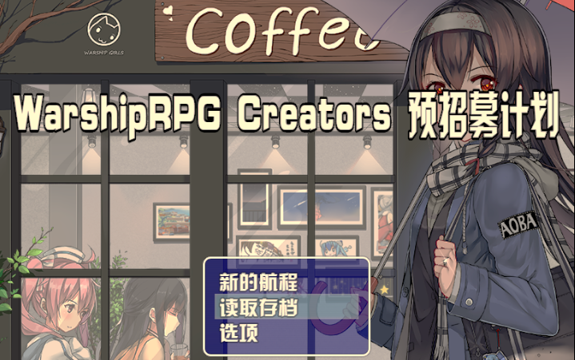

# 制作组分工和选择建议

整个制作组规模大致定在5-7人（不包括临时人员），每个成员分配领域和任务类别为：

|  |  |  |  |  |  |
| --- | --- | --- | --- | --- | --- |
| 职务 | 文案向的工作 | 技术向的工作 | | 设计向的工作 | |
| 策划 | 系统策划 | 系统设计 | | 道具设计 | |
| 编剧 | 主线编剧 | - | | - | |
| 美术 | - | 过场剪辑 | 动作设计 | | 插画设计 |
| 单位设计师 |  | 数值设计 | | 人物设计 | |
| 场景设计师A | 分镜编剧 | 场景设计 | | | |
| 场景设计师B | 分镜编剧 | 场景设计 | | | |
| 配音师 | 配音稿件 | 音频管理 | | 音频特效 | |
| 配音演员 | - | - | | 配音 | |

关于这些工作具体的工作范围和工作环境，参见**[工作介绍]**

在这里简述一下各个职务的工作

* 策划（Planner）：

或许称为Core Designer更为合适，团队的核心，主要担任系统层级的工作，你需要了解这个游戏的核心走向和玩法，并根据这些想法做出自己的设计。

在文案方面，你应该能够将自己的想法整理成合适的文字材料，并交给专门的负责成员去帮助他们完成这些工作。

在程序方面，你的工作是整个游戏程序核心的主要构成和工作基础，当你有了一个游戏想法时，你需要通过管理嵌入在游戏里的脚本代码和插件来实现这些设计。

这些工作所需要的技术是很容易掌握的，但作为一个制作组中最重要的工作人员，如果你选择了这项工作，请负责到底。

* 编剧（Main Script）

不需要任何技术和工具，只要脑洞够大就可以担任的职务，存在的意义就是开脑洞，编剧本，如果你对这类题材比较感兴趣，或者你很喜欢创作RPG冒险的故事，就可以参加到这里来。

你可以自由地选择你的写作方式，不用担心技术实现上的问题，只要你喜欢就可以。

* 美术（Main Art）

如果你有美术功底，或者希望从这里学习图像处理、视频剪辑、动画设计这些多媒体相关工作，你就可以担任这一职务，通过Ps，Pr，An这些软件来制作游戏的过场CG和相关视频，或是制作游戏内的逐帧动画。

如果你擅长手绘，那么我将深感荣幸地邀请你为我们的游戏制作插画，如果你喜欢，Wacom Intuos Pro 和 MIIX520 两个画板随你使用。

* 单位设计师（Unit Designer）

单位设计师负责游戏中所有角色、NPC和怪物的设计。当然，由于是同人游戏，你不必开始从头画原画，但为每一个角色设计出不同的灵魂还是必要的。你可以对每个游戏中角色的属性值、装备和个人特性做随意地修改，通过多种多样的技能设计和搭配使角色的特点鲜明而有趣，如何维持游戏的职业平衡性，如何构造出给玩家挑战又不过于困难的敌人，这些都是很有挑战性的工作。

* 场景设计师（Screen Designer）

游戏中的主人公是在由各种各样串联起来的场景所构成的世界中生存和战斗的，而你将会是构造出这些场景的设计者。你需要根据编剧给出的主线剧本进行具体的创作，构造角色之间的点滴故事，而后用最基本的地图元素去将它们描绘出来。

这是一项比较专注于细节的工作，如果你不太擅长开脑洞创作，又想参与到游戏的制作中，这项工作很适合你。

* 配音师（Sound）

台词、音效和音乐是游戏的重要组成部分，如果你有操作Audition的经验，或者你喜欢和配音工作打交道，你就可以选择这份工作。

你需要为每一个事件选好合适的音效和音乐，已经为配音的小姐姐们做好准备配音稿和后期处理的工作（选择这项工作的少年会和来配音的小仙女合作哦）

* 配音演员（Voice Character）

唯一有要求的职务。。。为什么呢，因为这个游戏里没有男角色所以这个职务只能招女生。。。

工作会很轻松，大概会占用一个下午的时间录音，你的声音就可以被放进游戏里面啦

什么样的声音都可以，因为游戏里的角色也都各不相同，欢迎各位有兴趣的小姐姐报名，挺好玩的（认真脸）

[返回首页]